

Start Flug: Als Zeichen für einen Start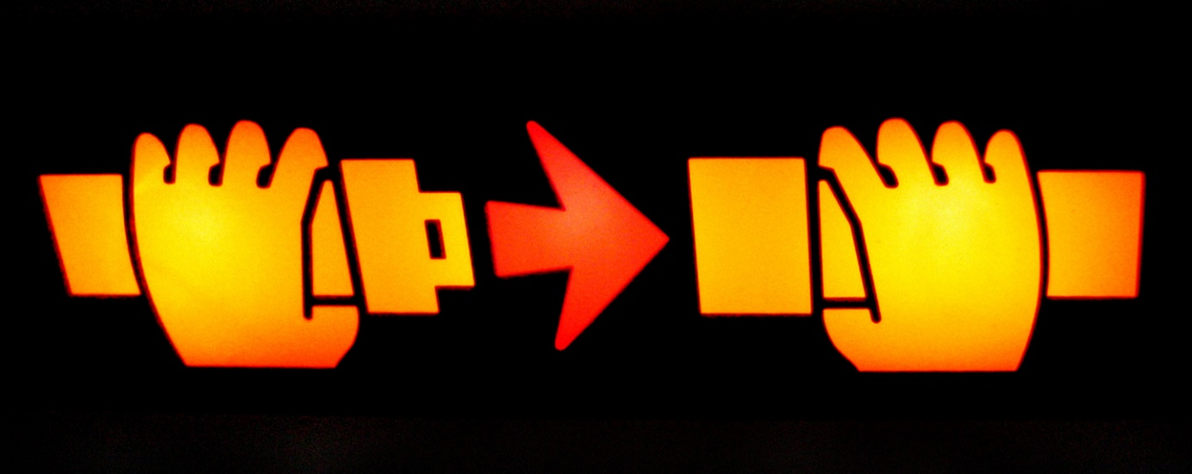

Sicher fliegen: Als Zeichen für einen sicheren Flug

**Semantik**

Semantik (gr. semantikos = bezeichnend) ist ein Fachbegriff der [Sprachwissenschaft](http://www.buecher-wiki.de/index.php/BuecherWiki/Sprachwissenschaft) und ist als wissenschaftliche Disziplin ein Teilbereich der [Semiotik](http://www.buecher-wiki.de/index.php/BuecherWiki/Semiotik). Gegenstand der Semantik ist die Untersuchung der durch sprachliche [Zeichen](http://www.buecher-wiki.de/index.php/BuecherWiki/Zeichen) bezeichneten Inhalte, also der Bedeutung von Wörtern, Sätzen und Texten. Der Wirkungsbereich der Semantik als Teil der [Semiotik](http://www.buecher-wiki.de/index.php/BuecherWiki/Semiotik) ist auf sprachliche oder schriftliche [Zeichen](http://www.buecher-wiki.de/index.php/BuecherWiki/Zeichen) beschränkt.



Zeichen für einen angenehmen Flug